Spiritualité – Fiche pour le groupe

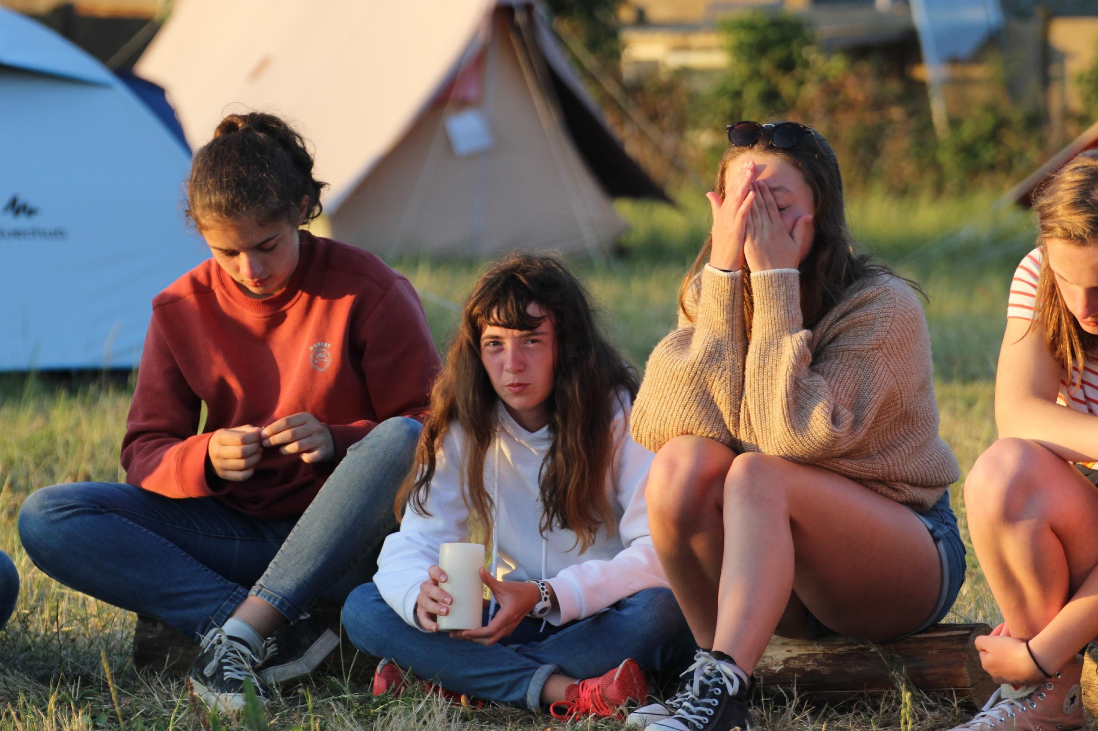

**Mouvement eucharistique des jeunes Pexels - Pixabay**

Réfléchir

**A.1.** Le thème de la création fait l’objet d’une ou plusieurs séances dédiées

*jamais / exceptionnellement / une ou deux fois dans le parcours / chaque année* (exceptionnellement = on a fait un truc une fois ... il y a peut-être plusieurs années ! ; une ou deux fois dans le parcours = un jeune qui passe toute son adolescence dans le groupe rencontre un tel événement une fois ou deux ; chaque année = tout le monde va rencontrer le sujet au moins une fois chaque année)

**A.2.** La question de la responsabilité de la personne humaine sur la création fait l’objet d’une ou plusieurs séances

*jamais / exceptionnellement / une ou deux fois dans le parcours / chaque année*

**A.3.** Des temps forts sont organisés autour des thèmes environnementaux et sociaux

*jamais / exceptionnellement / une ou deux fois dans le parcours / chaque année*

**A.4.** Le groupe accueille des chrétiens engagés dans le domaine de l’écologie pour témoigner de cet engagement

*jamais / exceptionnellement / une ou deux fois dans le parcours / chaque année*

**A.5.** Une célébration ou un temps de prière pour la création est organisé (par exemple pendant la Saison de la Création, qui a lieu chaque année entre le 1er septembre et le 4 octobre)

*jamais / exceptionnellement / une ou deux fois dans le parcours / chaque année*

Changer

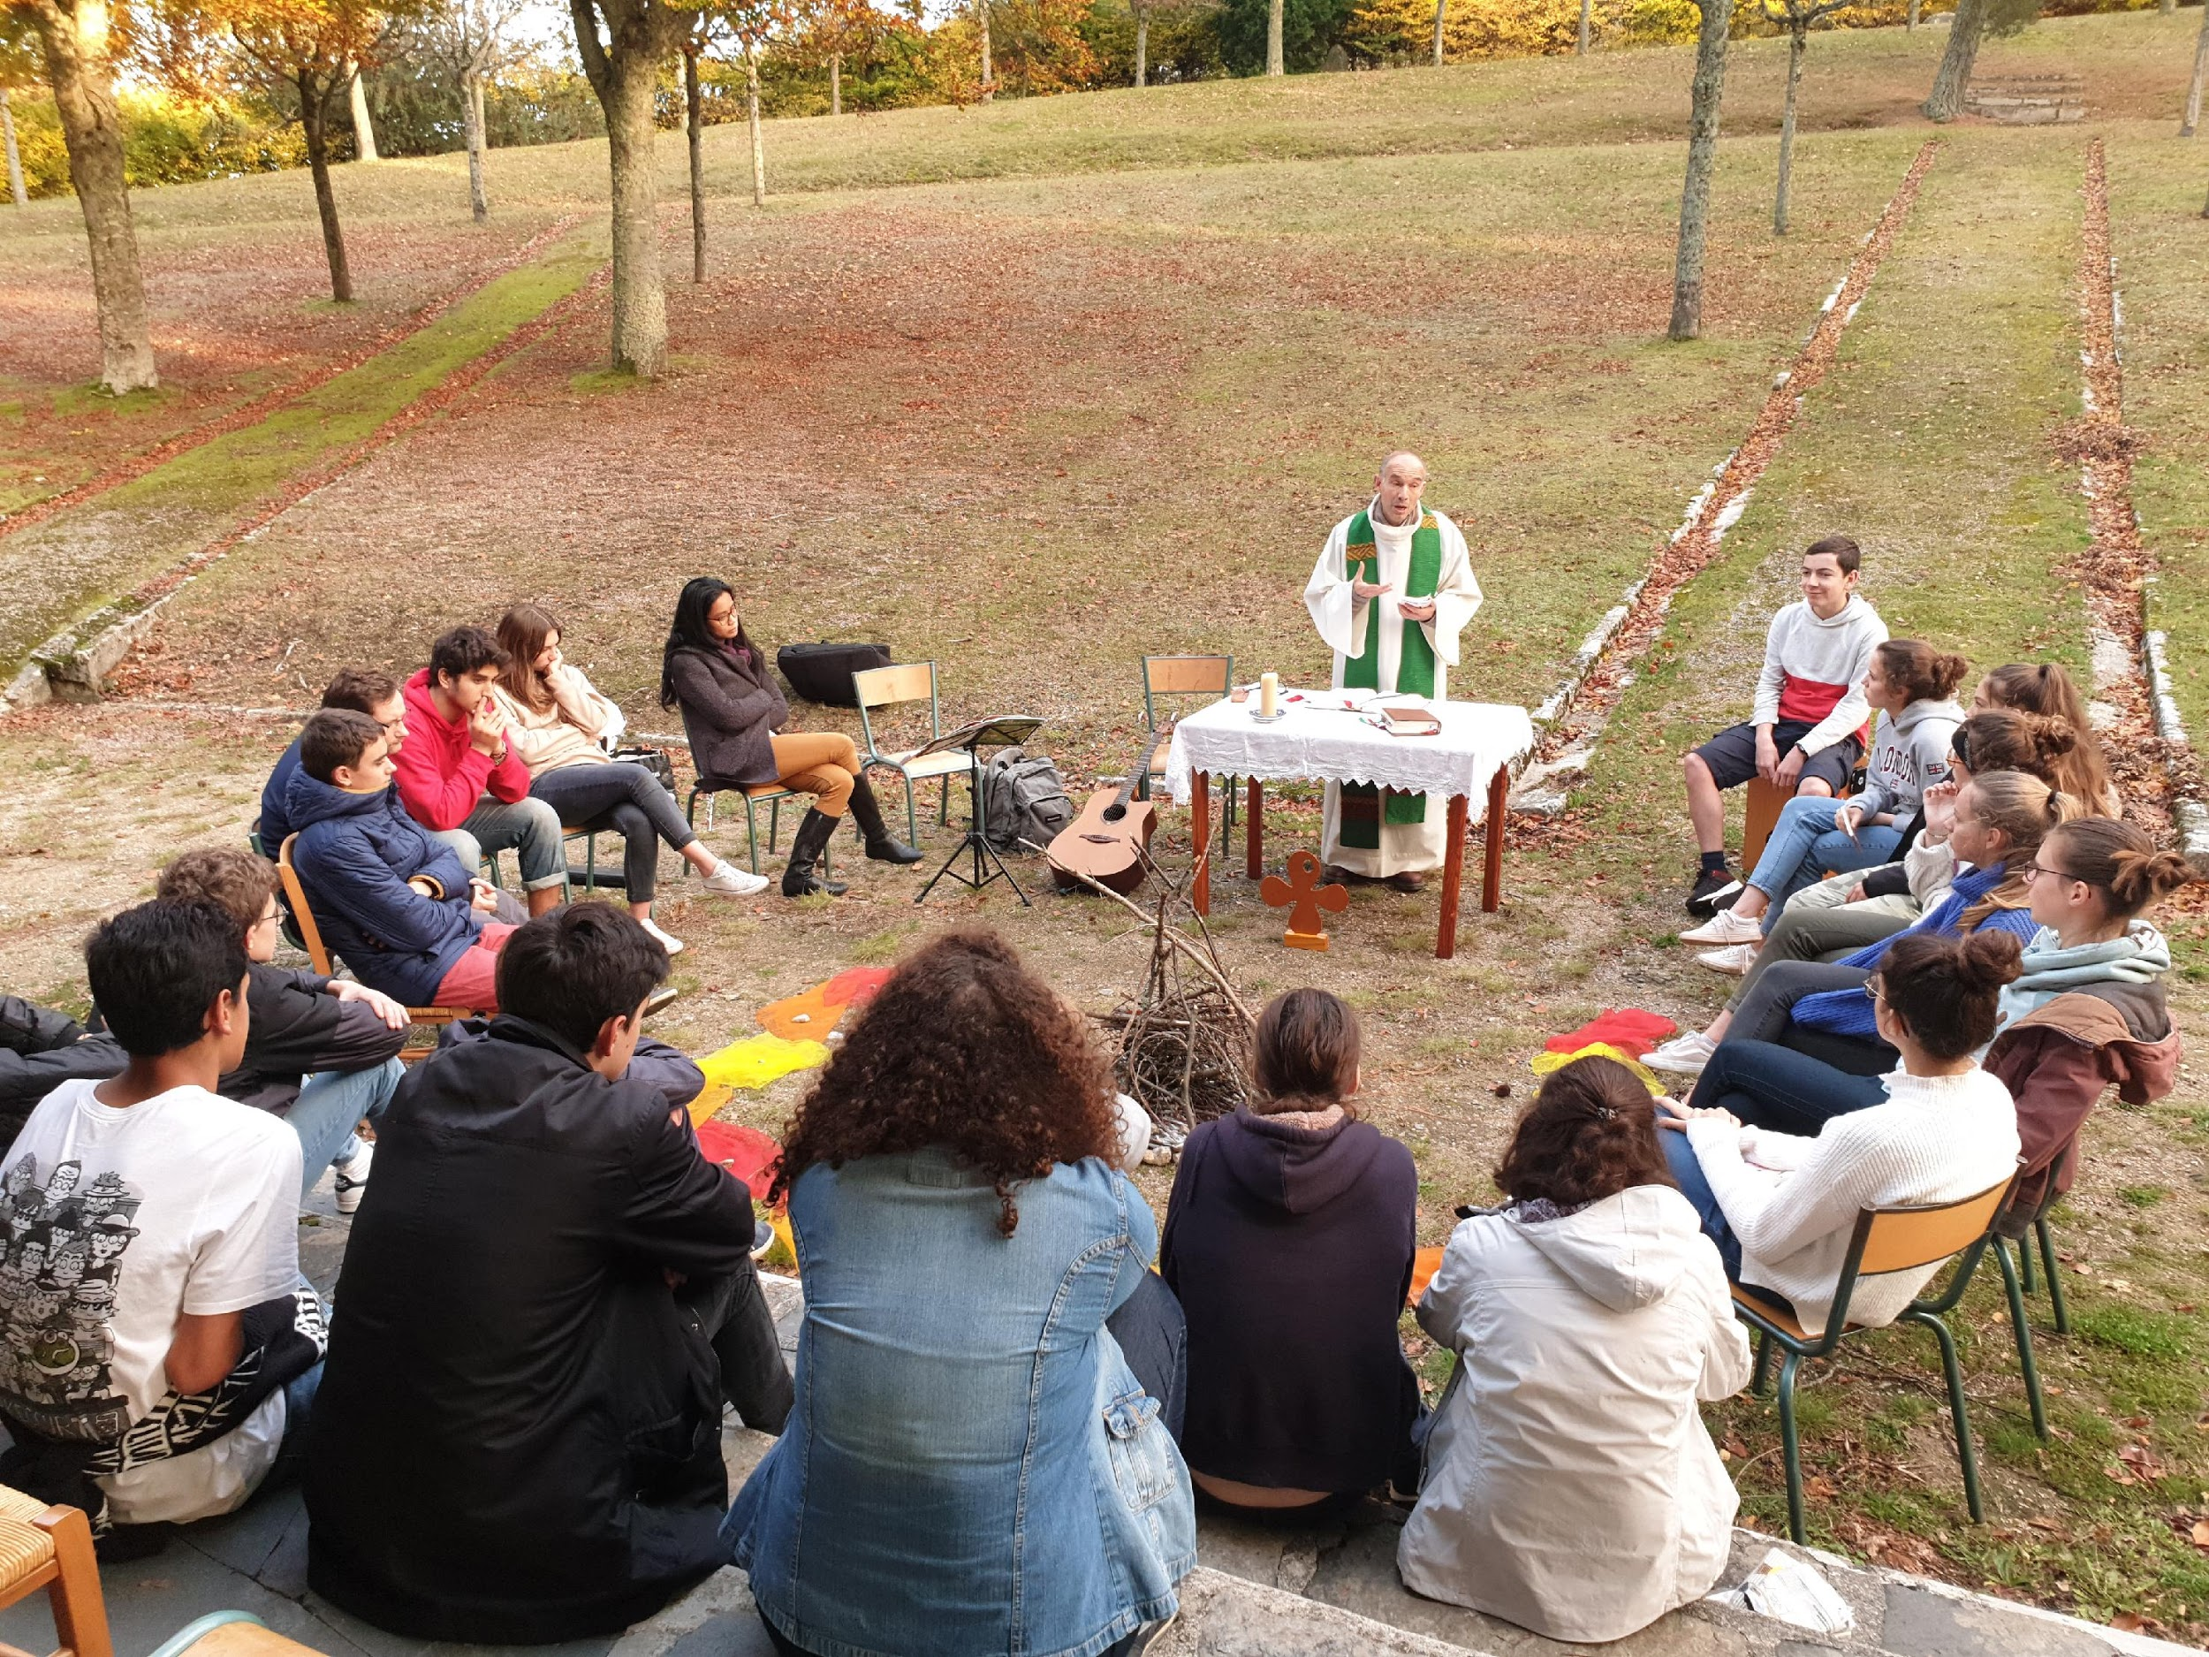

**Mouvement eucharistique des jeunes**

*Après avoir réfléchi à ce qu’il fait déjà, notre groupe peut identifier quelques points précis sur lesquels avancer pour commencer, en prenant le temps de nous mettre bien d’accord sur ce que nous visons. Nous pourrons ensuite lister nos engagements ci-dessous.*

Nos engagements pour cette année :

*Une fois définis nos engagements pour l'année, il est important de préciser les étapes intermédiaires pour y arriver et moyens de réalisation, les personnes référentes (privilégier des binômes ou trinômes de responsable parmi les jeunes) ou impliquées, le calendrier... Les tableaux ci-dessous peuvent y aider.*

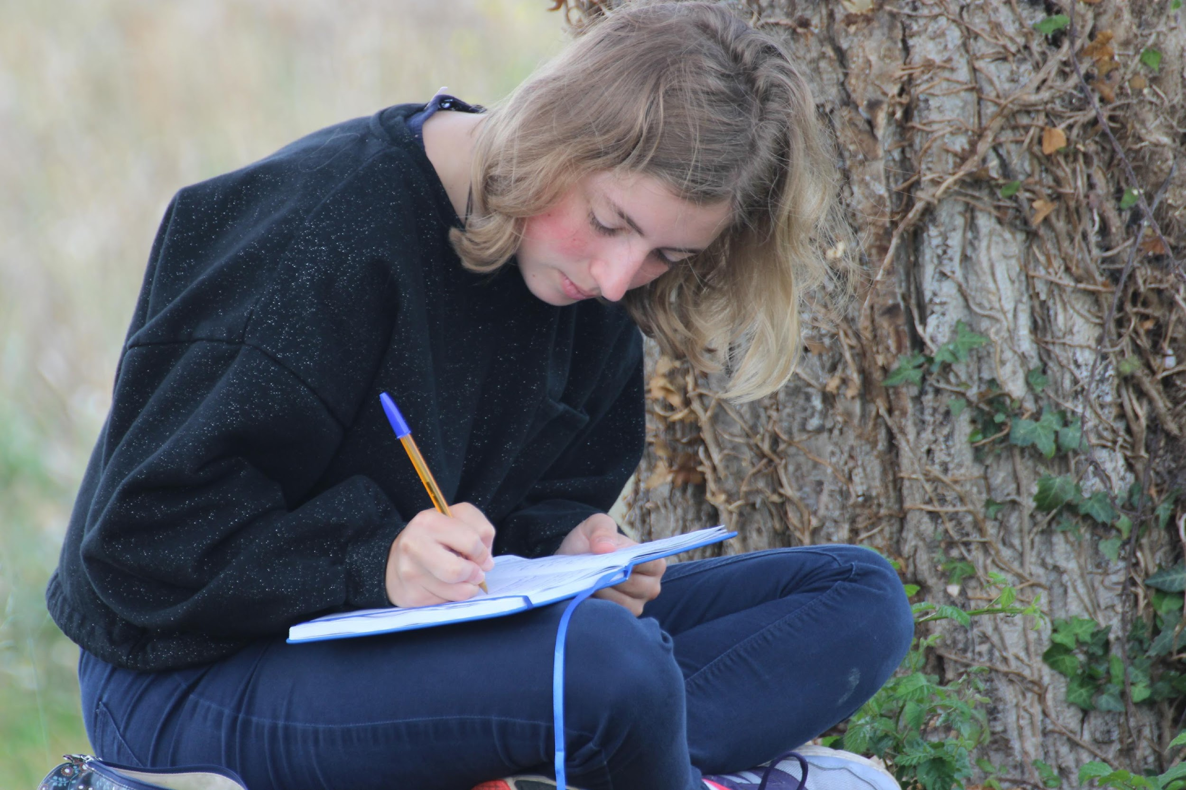

**@Mej**

* **Engagement 1**(Le décrire le plus précisément possible) : ……………………………………………………………………………………………………………………………………………………………………………………………………………………………………………………………………………………………………………………………………………………………………………………………………………………………………………………………………………………………………………

|  |  |  |  |  |
| --- | --- | --- | --- | --- |
| Etape du projet/  Actions à mettre en place | Personnes référentes | Personnes impliquées | Echéance | Commentaires (moyens nécessaires…) |
|  |  |  |  |  |
|  |  |  |  |  |
|  |  |  |  |  |

* **Engagement 2**(Le décrire le plus précisément possible) : ……………………………………………………………………………………………………………………………………………………………………………………………………………………………………………………………………………………………………………………………………………………………………………………………………………………………………………………………………………………………………………

|  |  |  |  |  |
| --- | --- | --- | --- | --- |
| Etape du projet/  Actions à mettre en place | Personnes référentes | Personnes impliquées | Echéance | Commentaires (moyens nécessaires…) |
|  |  |  |  |  |
|  |  |  |  |  |
|  |  |  |  |  |

* **Engagement 3 :**

Le décrire le plus précisément possible : ………………………………………………………………………………………………………………………………………………………………………………………………………………………………………………………………………………………………………………………………………………………………………………………………………………………………………………………………………………………………………………………………………………………………………………………………

|  |  |  |  |  |
| --- | --- | --- | --- | --- |
| Etape du projet/  Actions à mettre en place | Personnes référentes | Personnes impliquées | Echéance | Commentaires (moyens nécessaires…) |
|  |  |  |  |  |
|  |  |  |  |  |
|  |  |  |  |  |

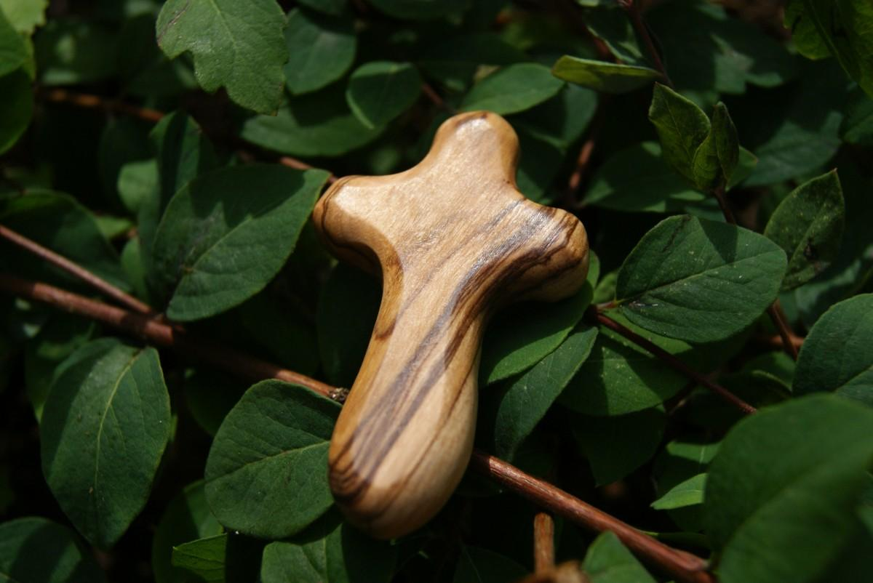

**Pixabay**

Partager

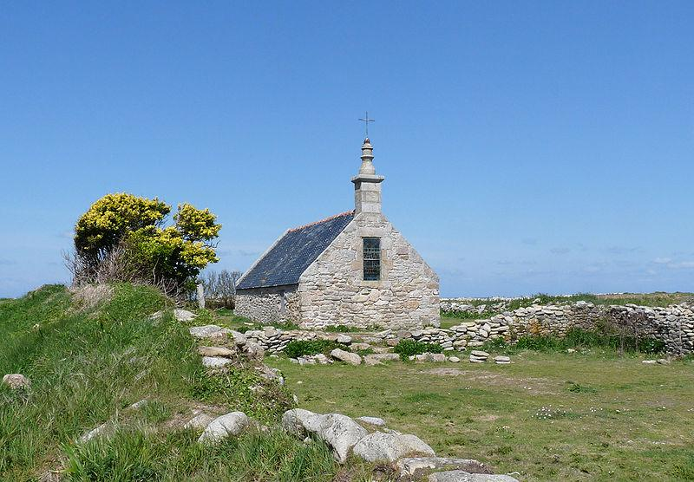

**Ji-Elle – Chapelle de l’île de Sein - Creative Commons**

Qu’en est-il de notre paroisse, de la communauté dans laquelle nous sommes insérés ?

*A partir de ce que nous savons et d’une rencontre avec la ou les personne(s) en charge de la vie spirituelle et de la liturgie et/ou de la catéchèse sur la paroisse et/ou une petite recherche pratique (sur internet et sur les tables de presse, feuilles, affichages, réseaux sociaux ...), nous pouvons répondre aux questions suivantes :*

Notre communauté met-elle en œuvre des moments de célébration, de prière pour la Création ?

……………………………………………………………………………………………………………………………………………………………………………………………………………………………………………………………………………………………….

Les prédications et messages transmis évoquent-ils parfois la Création et l’écologie ? La saison de la Création, du 1er septembre au 4 octobre, est-elle célébrée ?

………………………………………………………………………………………………………………………………………………………………………………………………………………………………………………………………………………………………………………………………………………………………………………………………………………………………………………

**Après cette enquête**, nous pourrons présenter nos résultats, réflexions, propositions au Conseil paroissial / presbytéral, tout en offrant notre disponibilité pour aider l’ensemble de la paroisse à avancer. Par exemple en proposant d’animer avec l’équipe liturgique une célébration de la Création.

**Le saviez-vous ?** 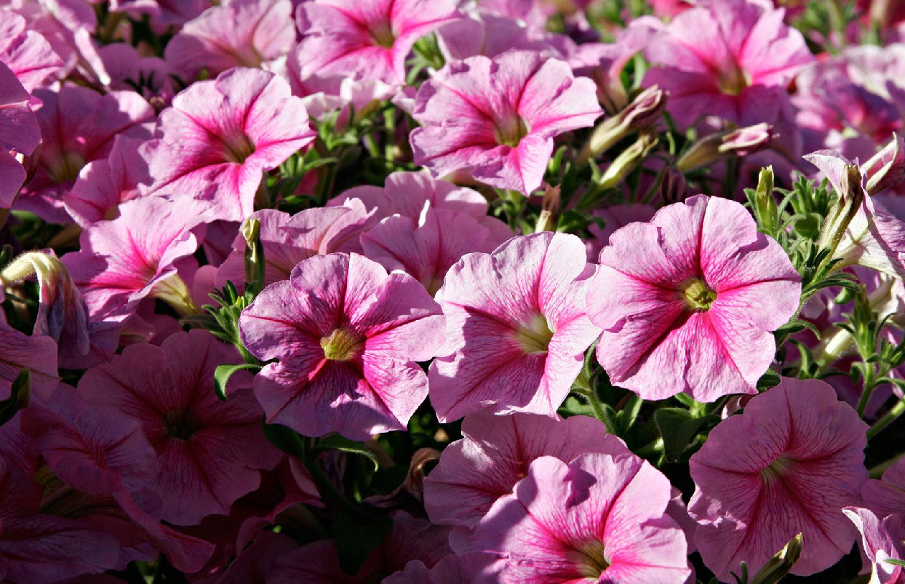

Une rencontre européenne, en 2007, a décidé qu’entre le 1er septembre et le 4 octobre les chrétiens sont encouragés à célébrer la création. En 2017 pour les 10 ans de cette initiative a été lancé le label [Église verte](https://www.egliseverte.org/) afin de soutenir les initiatives écologiques des paroisses par une méthodologie adaptée.

Nos pistes d’action pour cette année avec la paroisse

* **Action n° 1 :**

La décrire le plus précisément possible : ………………………………………………………………………………………………………………………………………………………………………………………………………………………………………………………………………………………………………………………………………………………………………………………………………………………………………………………………………………………………………………………………………………………………………………………………

|  |  |  |  |  |
| --- | --- | --- | --- | --- |
| Etape du projet/  Actions à mettre en place | Personnes référentes | Personnes impliquées | Echéance | Commentaires (moyens nécessaires…) |
|  |  |  |  |  |
|  |  |  |  |  |
|  |  |  |  |  |

* **Action n° 2 :**

La décrire le plus précisément possible : ……………………………………………………………………………………………………………………………………………………………………………………………………………………………………………………………………………………………………………………………………………………………………………………………………………………………………………………………………………………………………………

|  |  |  |  |  |
| --- | --- | --- | --- | --- |
| Etape du projet/  Actions à mettre en place | Personnes référentes | Personnes impliquées | Echéance | Commentaires (moyens nécessaires…) |
|  |  |  |  |  |
|  |  |  |  |  |
|  |  |  |  |  |

* **Action n° 3 :**

La décrire le plus précisément possible : …………………………………………………………………………………………………………………………………………………………………………………………………………………………………………………………………………………………………………………………………………………………………………………………………………

|  |  |  |  |  |
| --- | --- | --- | --- | --- |
| Etape du projet/  Actions à mettre en place | Personnes référentes | Personnes impliquées | Echéance | Commentaires (moyens nécessaires…) |
|  |  |  |  |  |
|  |  |  |  |  |

**Fiche résumé - Spiritualité**

A envoyer à [pollen@egliseverte.org](mailto:pollen-egliseverte@gmail.com)

**A.1.** Le thème de la création fait l’objet d’une ou plusieurs séances dédiées

*jamais / exceptionnellement / une ou deux fois dans le parcours / chaque année*

**A.2.** La question de la responsabilité de la personne humaine sur la création fait l’objet d’une ou plusieurs séances

*jamais / exceptionnellement / une ou deux fois dans le parcours / chaque année*

**A.3.** Des temps forts sont organisés autour des thèmes environnementaux et sociaux

*jamais / exceptionnellement / une ou deux fois dans le parcours / chaque année*

**A.4.** Le groupe accueille des chrétiens engagés dans le domaine de l’écologie pour témoigner de cet engagement

*jamais / exceptionnellement / une ou deux fois dans le parcours / chaque année*

**A.5.** Une célébration ou un temps de prière pour la création est organisé (par exemple pendant la Saison de la Création, qui a lieu chaque année entre le 1er septembre et le 4 octobre)

*jamais / exceptionnellement / une ou deux fois dans le parcours / chaque année*

Nos engagements pour cette année dans notre groupe

* **Engagement 1 :**

…………………………………………………………………………………………………………………………………………………………………………………………………………………………………………………………………………………………………………………………………………………………………………………………………………

* **Engagement 2 :**

…………………………………………………………………………………………………………………………………………………………………………………………………………………………………………………………………………………………………………………………………………………………………………………………………………

* **Engagement 3 :**

…………………………………………………………………………………………………………………………………………………………………………………………………………………………………………………………………………………………………………………………………………………………………………………………………………

Nos pistes d’action pour cette année avec la paroisse

(cette partie peut être remplie et renvoyée à la cellule Pollen d’Eglise Verte plus tard dans l’année)

* **Action n° 1 :**

…………………………………………………………………………………………………………………………………………………………………………………………………………………………………………………………………………………………………………………………………………………………………………………………………………

* **Action n° 2 :**

…………………………………………………………………………………………………………………………………………………………………………………………………………………………………………………………………………………………………………………………………………………………………………………………………………

* **Action n° 3 :**

…………………………………………………………………………………………………………………………………………………………………………………………………………………………………………………………………………………………………………………………………………………………………………………………………………